**Лабораторная работа 7. Сетевые модели**

**Цель работы:** Приобретение навыков сетевого планирования и составления сетевых графиков, приобретение опыта нахождения критического пути.

**Задание для выполнения:**

Лабораторная работа базируется на исследовании различных тематик в проектировании программных продуктов, составлении сетевых графиков для разных тем, нахождении критических путей в составленных графиках. Каждый проект принять условным или обобщенным, но допустимо делать упор на конкретные примеры.

|  |  |  |
| --- | --- | --- |
| Вариант | Проект для исследования | Время выполнения всех задач |
| Вариант 5, 11, 17 | «Создание веб-приложения» | 70 дней |

**Задание 1. Структурное планирование.**

Подумайте и выделите в проекте, согласно вашему варианту не менее 4 этапов работ. Также разбейте полученные этапы на задачи, их количество в совокупности по этапам должно быть не менее 12. Пример оформления задания смотрите в приложении ниже и в лекционном материале по теме.

**Задание 2. Календарное планирование.**

Распределите время, отпущенное на ваш проект согласно вариантам, на выделенные вами этапы. Скорректируйте сформулированные вами задачи, если это необходимо.

**«Создание веб-приложения»**

**70 дней**

|  |  |  |  |
| --- | --- | --- | --- |
| Код  операции | Наименование операции | Предшествующие операции | t |
| I. АНАЛИЗ | | | |
| Z1 | Системный анализ |  | 5 |
| Z2 | Анализ требований | Z1 | 3 |
| II. ПРОЕКТИРОВАНИЕ | | | |
| Z3 | Проектирование базы данных | Z2, Z15, Z17 | 5 |
| Z4 | Проектирование классов | Z2, Z17 | 5 |
| Z5 | Проектирование интерфейсов пользователей | Z15, Z17 | 3 |
| III. КОДИРОВАНИЕ | | | |
| Z6 | Кодирование интерфейсов пользователей | Z4, Z5, Z16, Z17 | 5 |
| Z7 | Кодирование процедур СУБД | Z3, Z4, Z15, Z17 | 3 |
| Z8 | Кодирование классов | Z3, Z4, Z15, Z17 | 9 |
| IV. ТЕСТИРОВАНИЕ | | | |
| Z9 | Функциональное тестирование | Z6, Z7, Z8, Z18 | 5 |
| Z10 | Структурное тестирование | Z6, Z7, Z8, Z18 | 4 |
| V. ВНЕДРЕНИЕ | | | |
| Z11 | Разработка документации | Z6, Z7, Z8, Z9 | 3 |
| Z12 | Обучение пользователей | Z9, Z11 | 3 |
| Z13 | Испытание | Z9,Z10,Z11,Z12 | 2 |
| Z14 | Завершение работ | Z13 | 2 |
| VI. ДОПОЛНИТЕЛЬНЫЕ РАБОТЫ | | | |
| Z15 | Установка СУБД | Z1 | 3 |
| Z16 | Установка web-сервера | Z1 | 3 |
| Z17 | Установка инструментария | Z1 | 3 |
| Z18 | Подготовка полигона | Z1 | 4 |

**Задание 3**

**Сетевой график, нахождение критического пути.**

Согласно составленному перечню задач и распределённому времени составьте сетевой график вашего проекта. Помните о правилах составления графика и вводите фиктивные операции и операции ожидания если это необходимо.

|  |
| --- |
| При построении сетевых графиков соблюдается ряд правил:   1. в сети не должно быть событий (кроме исходного), в которые не входит ни одна дуга; 2. не должно быть событий (кроме завершающего), из которых не выходит ни одной дуги; 3. сеть не должна содержать замкнутых контуров (циклов); 4. ***любая пара событий сетевого графика может быть соединена не более чем одной дугой;*** 5. ***номер*** начального ***события любой операции должен быть меньше номера ее*** конечного ***события.*** |

**Критический путь: 34 дня**

|  |  |  |  |  |
| --- | --- | --- | --- | --- |
| Начальное событие | Код операции | Предшествующая операция | Кол-во дней | Конечное событие |
| 0 | Z1 |  | 5 | 1 |
| 2 | Z2 | Z1 | 3 | 3 |
| 4 | Z3 | Z2, Z15, Z17 | 5 | 5 |
| 6 | Z4 | Z2, Z17 | 5 | 7 |
| 8 | Z5 | Z15, Z17 | 3 | 9 |
| 10 | Z6 | Z4, Z5, Z16, Z17 | 5 | 11 |
| 12 | Z7 | Z3, Z4, Z15, Z17 | 3 | 13 |
| 14 | Z8 | Z3, Z4, Z15, Z17 | 9 | 15 |
| 16 | Z9 | Z6, Z7, Z8, Z18 | 5 | 17 |
| 18 | Z10 | Z6, Z7, Z8, Z18 | 4 | 19 |
| 20 | Z11 | Z6, Z7, Z8, Z9 | 3 | 21 |
| 22 | Z12 | Z9, Z11 | 3 | 23 |
| 24 | Z13 | Z9,Z10,Z11,Z12 | 2 | 25 |
| 26 | Z14 | Z13 | 2 | 27 |
| 28 | Z15 | Z1 | 3 | 29 |
| 30 | Z16 | Z1 | 3 | 31 |
| 32 | Z17 | Z1 | 3 | 33 |
| 34 | Z18 | Z1 | 4 | 35 |

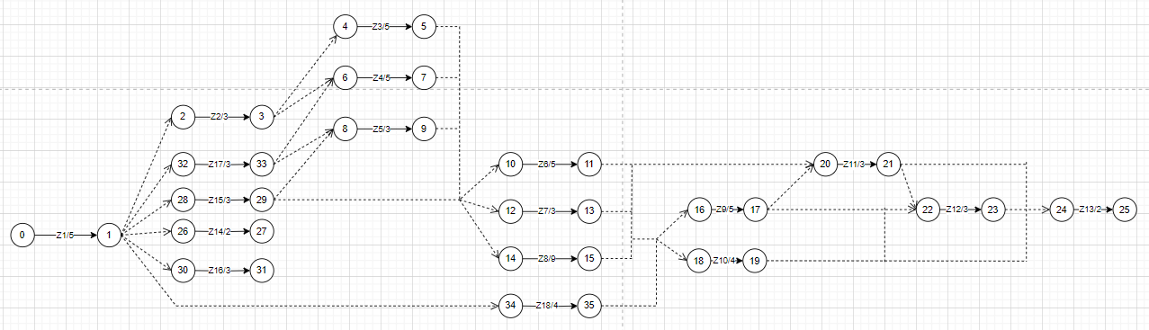

**Вопросы для защиты лабораторной работы:**

1. Основные методы сетевого планирования.

* ***метод критического пути*** (Critical Path Method - СРМ)
* ***метод оценки и обзора программ*** (Program Evaluation and Review Technique - PERT).

1. Какой ключевой фактор проекта учитывается при выборе между *методом критического* *пути* и *методом оценки и обзора программ*.

***Метод критического пути*** (СРМ) применяется тогда, когда операции, входящие в состав комплекса работ, имеют известные строго определенные продолжительности (являются ***детерминированными***).

В свою очередь, ***метод оценки и обзора программ*** (РЕRТ) применяется при планировании проектов, для которых характерна ***неопределенность*** в оценке затрат времени, необходимого для выполнения отдельных операций

1. Три основных этапа сетевого планирования и управления.

СПУ включает три основных этапа:

* ***Структурное планирование***
* ***Календарное планирование***
* ***Оперативное управление***.

1. Что такое сетевая модель?

***Сетевой моделью*** называется модель, отражающая комплекс работ (операций) и событий, связанных с реализацией некоторого проекта в их логической и технологической последовательности и связи.

1. Три вида событий в сетевом проектировании и управлении.

***исходное***, ***завершающее*** и ***промежуточное***. С ***исходного*** события начинается выполнение комплекса операций. ***Завершающее*** событие соответствует достижению конечной цели.

1. Какой сетевой график называется многоцелевым?

Сетевые графики с несколькими завершающими событиями называются ***многоцелевыми***.

1. Три вида операций в сетевом графике.

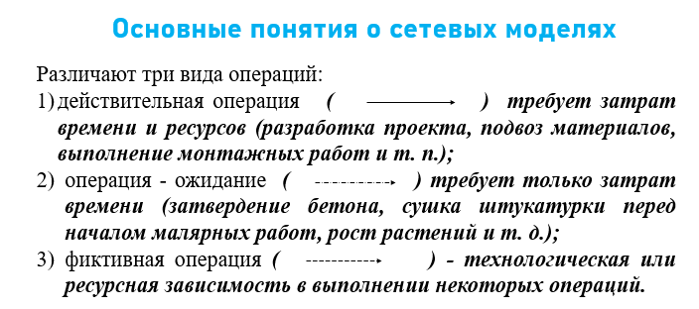

1. В чем разница между событием и операцией?

вершины, называемые ***событиями***, соответствуют моментам времени начала или окончания одной или нескольких операций, а дуги – операциям.

1. Что такое коэффициент дополнительных затрат

- это отношение полного объёма выполненной работы к реальному количеству времени, затраченному на выполнение этой работы.

1. Этап - АНАЛИЗ

1 задача: Системный анализ, предшествующие операции: -

2 задача: Анализ требований, предшествующие операции: 1 задача

1. Этап - ПРОЕКТИРОВАНИЕ

3 задача: Проектирование базы данных, предшествующие операции: 2 задача 4 задача: Проектирование архитектуры приложения, предшествующие операции: 2 задача

5 задача: Проектирование пользовательского интерфейса, предшествующие операции: 2 задача

1. Этап - КОДИРОВАНИЕ

6 задача: Разработка серверной части приложения, предшествующие операции: 3 задача, 4 задача

7 задача: Разработка клиентской части приложения, предшествующие операции: 5 задача

8 задача: Реализация функций работы с банковскими данными, предшествующие операции: 6 задача

1. Этап - ТЕСТИРОВАНИЕ

9 задача: Функциональное тестирование, предшествующие операции: 6 задача, 7 задача, 8 задача  
10 задача: Структурное тестирование, предшествующие операции: 6 задача, 7 задача, 8 задача

1. Этап - ВНЕДРЕНИЕ

11 задача: Разработка документации, предшествующие операции: 6 задача, 7 задача, 8 задача, 9 задача   
12 задача: Установка и конфигурирование приложения на сервере, предшествующие операции: 11 задача  
13 задача: Тестирование после внедрения, предшествующие операции: 12 задача,   
14 задача: Обучение пользователей, предшествующие операции: 11 задача, 12 задача

1. Этап - ДОПОЛНИТЕЛЬНЫЕ РАБОТЫ

15 задача: Создание дизайна и брендинга, предшествующие операции: 5 задача   
16 задача: Обеспечение безопасности приложения, предшествующие операции: 6 задача

17 задача: Резервное копирование и восстановление данных, предшествующие операции: 6 задача